

江西省未成年人检察工作白皮书（2019）

江西省人民检察院
2020年6月

前 言

2019年，全省检察机关认真落实“教育、感化、挽救”方针和“宽严相济”刑事司法政策，坚持“少捕、慎诉、少监禁”办案要求，全面履行未成年人检察工作职责，最大限度帮教挽救涉罪人和保护救助未成年被害人，积极参与未成年人保护社会治理体系建设，不断创新拓展未成年人保护途径和方式，为促进未成年人健康成长、维护社会和谐稳定发挥了积极作用。

目 录

一、全省未成年人检察办案基本情况………………………1
（一）未成年人犯罪案件办理情况……………………1
（二）侵害未成年人犯罪案件办理情况………………5
（三）未成年人刑事执行、民事行政、公益诉讼案件统一集中办理情况…………………………………7
二、全省涉未成年人刑事案件的主要特点…………………8
三、全省未成年人检察工作的主要做法及成效……………10
（一）以未成年人司法理念为引领，依法妥善办理未成年人犯罪案件…………………………………10
（二）以未成年人权利保护为核心，从严惩治侵害未成年人犯罪………………………………………13
（三）以落实“一号检察建议”为抓手，积极参与涉未成年人社会治理………………………………15
（四）以提升司法保护能力为目标，不断推动未检工作创新发展………………………………………18

一、全省未成年人检察办案基本情况
（一）未成年人犯罪案件办理情况
1.从受理情况看，2019年全省检察机关共受理审查逮捕未成年人犯罪案件1186件1838人，占全省受理审查逮捕犯罪嫌疑人数的4.2%；共受理审查起诉1348件2297人，占全省受理审查起诉犯罪嫌疑人数的3.6%。
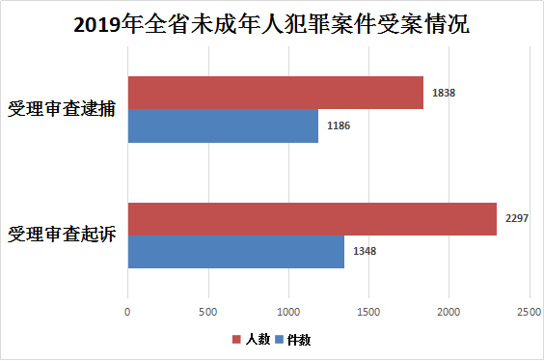

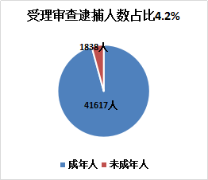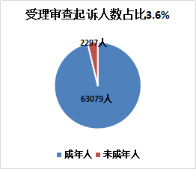
2.从审结情况看，共批准逮捕未成年犯罪嫌疑人1244人，不批准逮捕588人，不捕率（与受理审查逮捕人数相比）为32.1%。共起诉未成年被告人1836人，不起诉489人，不诉率（与受理审查起诉人数相比）为21.3%。其中因未达到刑事责任年龄或不构成犯罪等事由不起诉15人，因证据不足不起诉21人，因犯罪情节轻微不起诉270人，附条件不起诉考验期届满后不起诉183人。

3.从犯罪类别看，受理审查起诉的未成年犯罪嫌疑人中涉嫌危害公共安全罪33人，破坏社会主义市场经济秩序罪11人，侵犯公民人身、民主权利罪386人，侵犯财产罪803人，妨害社会管理秩序罪1064人。
4.从起诉的犯罪主体情况看，年龄方面，已满14不满16周岁114人、占6.2%，已满16不满18周岁1722人、占93.8%；文化程度方面，小学及以下文化193人、占10.5%，初中文化1343人、占73.1%，高中文化291人、占15.9%，大专及以上文化9人、占0.5%；职业身份方面，社会无业人员1506人、占82%，农民141人、占7.7%，学生181人、占9.9%，工人8人、占0.4%；犯罪前科方面，受过刑事处罚的132人、占7.2%，未受过刑事处罚的1704人、占92.8%。
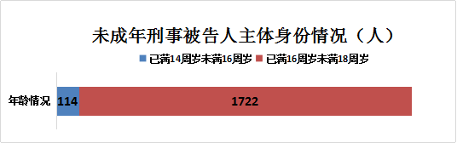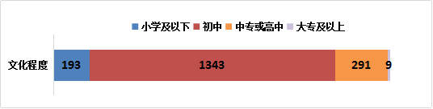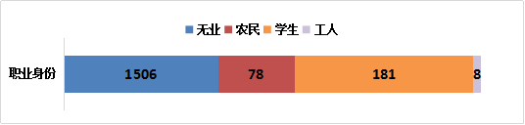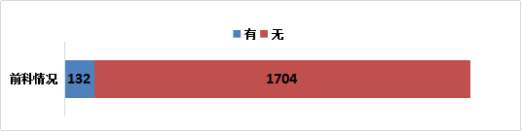
5.从判决情况看，全省法院共对1488名未成年被告人作出判决。具体判处刑罚情况为：判处十年以上有期徒刑或无期徒刑10人，占0.7%；判处三年以上不满十年有期徒刑148人，占9.9%；判处三年以下有期徒刑993人，占66.8%；判处拘役或管制319人，占21.4%；单处罚金、免于刑事处罚或不负刑事责任18人，占1.2%。
（二）侵害未成年人犯罪案件办理情况
1.从批捕起诉情况看，全省检察机关共批准逮捕侵害未成年人案件1103件1479人，同比分别上升23%和19.4%；起诉1279件2241人，同比分别上升27.6%和51.3%，连续三年呈上升趋势。
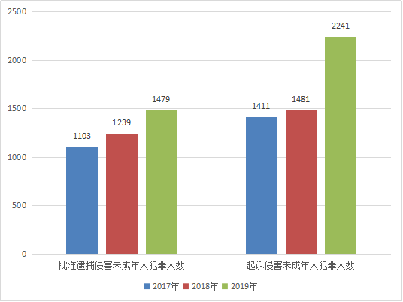
- 从犯罪类别看，在提起公诉的侵害未成年人案件中，涉嫌危害公共安全罪206人，破坏社会主义市场经济秩序罪5人，侵犯公民人身、民主权利罪801人，侵犯财产罪347人，妨害社会管理秩序罪882人。

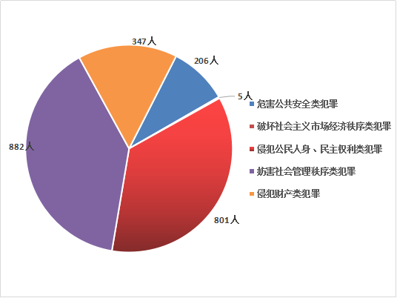
3.从判决情况看，法院共对2114名侵害未成年人刑事被告人作出有罪判决。其中，十年以上有期徒刑141人，三年以上不满十年有期徒刑629人，三年以下有期徒刑1148人，拘役或管制167人，单处罚金或免于刑事处罚14人。

- 未成年人刑事执行、民事行政、公益诉讼案件统一集中办理情况
经最高人民检察院批复同意，我省于2019年10月在南昌、九江、鹰潭、赣州、上饶、抚州六个地市开展未成年人刑事执行、民事行政、公益诉讼检察业务统一集中办理试点工作。全省试点地区未成年人检察部门共对4名未成年社区矫正人员刑罚执行情况开展了监督检查；督促和支持有关机构和人员向法院提起撤销监护权资格4件4人；立案涉及未成年人保护领域公益诉讼案件6件，发出诉前检察建议4件。
名词链接：
未成年人刑事执行、民事行政、公益诉讼检察业务统一集中办理
最高人民检察院于2018年部署未成年人刑事执行、民事行政、公益诉讼检察业务统一集中办理工作，由未成年人检察部门统一办理涉及未成年人的刑事执行、民事行政、公益诉讼检察业务，并在浙江等地开展试点工作。此项工作旨在发挥未成年人检察专业优势，整合各项检察职能，有效加强对未成年人全面综合司法保护。

二、全省涉未成年人刑事案件的主要特点
- 未成年人犯罪案件数量有所上升，所占比例基本持平
受理审查逮捕、审查起诉未成年犯罪嫌疑人数量较上一年度有所上升，但未成年人刑事案件数量在全省刑事案件总数中所占比例基本持平。
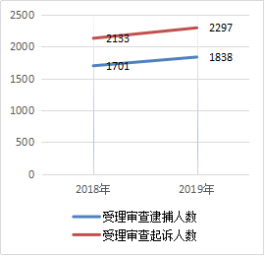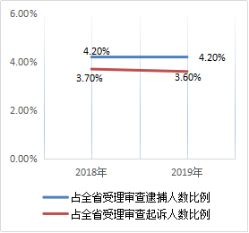

- 未成年人常见涉罪情况有新变化
从涉及具体罪名看，未成年人涉罪人数最多的五个罪名仍然是寻衅滋事罪（起诉382人）、盗窃罪（起诉365人）、聚众斗殴罪（起诉347人）、故意伤害罪（起诉166人）、抢劫罪（起诉158人）。但有两个新变化需要关注：一是寻衅滋事涉罪和聚众斗殴罪涉罪人数首次超过传统“两抢一盗”犯罪总人数；二是未成年人涉嫌强奸罪人数由2018年的54人增长为88人，增幅达63%。

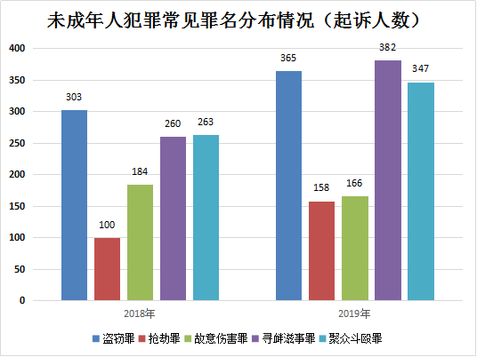（三）涉罪未成年人多与父母共同生活
起诉的1836名未成年被告人中，110人为单亲监护、33人为（外）祖父母等其他监护人监护，分别占比6%和1.8%；其余1693人均为父母监护，占比92.2%。
- 未成年人再犯罪人数和比率上升
全省检察机关起诉的未成年被告人中，曾经受过刑事处罚的132人，占7.2%，较上一年度分别上升78人和3.1个百分点。自2017年开始，全省未成年人再犯罪人数和比率已经连续三年上升。
（五）性侵未成年人犯罪案件高发多发
全年共批准逮捕强奸、强制猥亵、猥亵儿童等性侵未成年人的犯罪嫌疑人508人，起诉495人，同比分别上升43.9%和50.9%。
（六）侵害农村留守儿童犯罪案件有所下降
全年共起诉侵害农村留守儿童犯罪案件82件107人，较2018年减少26件28人；占所有侵害未成年人案件数量的6.4%，同比下降4.3个百分点。
三、全省未成年人检察工作的主要做法及成效
（一）以未成年人司法理念为引领，依法妥善办理未成年人犯罪案件
1.贯彻“少捕、慎诉、少监禁”办案要求，宽缓处理轻微犯罪未成年人。在法定范围内对可能被判处较轻刑罚的涉案未成年人更多采取非羁押强制措施和非刑罚处理，全省未成年人犯罪案件不捕率和不诉率较成年人分别高出17.5和15.3个百分点 。依法保障未成年人诉讼权利，共通知法定代理人或合适成年人到场2070人次，通知提供法律援助907人次，开展社会调查1139 人次，犯罪记录封存1260人，为涉罪未成年人重新回归社会创造有利条件。
名词链接：犯罪记录封存
《刑事诉讼法》第二百八十六条规定：“犯罪的时候不满十八周岁，被判处五年有期徒刑以下刑罚的，应当对相关犯罪记录予以封存。”同时，《刑事诉讼法》还规定，除司法机关为办案需要或者有关单位根据国家规定进行查询外，不得向任何单位和个人提供已封存的犯罪记录，以保障涉罪未成年人在刑法执行完毕后能够重新回归社会。

2.落实“教育、感化、挽救”方针，精准帮教涉罪未成年人。积极适用附条件不起诉程序，对符合法定条件的涉罪未成年人设置相应考验条件和期限，精准开展帮教矫治工作。推进未成年人检察工作社会支持体系建设，省检察院与团省委签订《关于构建江西省未成年人检察工作社会支持体系合作框架协议》，积极引入心理服务、公益组织、职业教育等社会专门力量参与考察帮教，提升工作专业化水平。全省共有183名涉罪未成年人顺利通过考验期回归社会，其中10人经检察机关帮教考上大学。
名词链接：未成年人检察工作社会支持体系
检察机关在办理涉未成年人刑事案件中，为依法全面准确适用合适成年人到场、社会调查、附条件不起诉考察帮教等程序，需要引入心理咨询、社会工作、职业教育等专门社会力量完成相关专业工作，实现对涉案未成年人的精准帮教和综合保护。检察机关与相关部门和社会组织建立的上述协作衔接制度，即构成未成年人检察工作社会支持体系。如，南昌市检察院与南昌团市委、江西洪宇社工共同建立的“3+X”合作项目，即属于此类工作机制，被最高人民检察院和团中央确定为首批未成年人检察工作社会支持体系建设试点项目。

3.坚持“宽容不纵容”，依法惩戒严重犯罪未成年人。共批准逮捕涉嫌放火、故意杀人、故意伤害、强奸等严重暴力犯罪的未成年犯罪嫌疑人193人，起诉268人。办案中将主观恶性大、认罪悔罪态度不好或充当首要分子、主犯的涉罪未成年人，与初犯、偶犯或罪行较轻、处于从属地位的涉罪未成年人区别对待，实现罪、责、刑相一致。南昌、新余、赣州、抚州等地检察机关探索开展对严重不良行为未成年人和未达刑事责任年龄未成年人的临界预防，及时开展法治宣讲、心理干预、亲职教育等工作，做好犯罪风险较高未成年人群体特殊预防，减少未来犯罪“增量”。
案例链接：依托社会力量精准帮教涉罪未成年人
犯罪嫌疑人朱某某（未成年人）在他人的纠集下实施了一起聚众斗殴犯罪行为。
南昌某县检察院受理此案后，委托江西洪宇社工组织对朱某某开展了深入社会调查。司法社工配合检察官走访了朱某某家庭、社区，并对其同学、亲友进行了询问，累计制作谈话记录12份，最终形成了比较详尽的社会调查报告，为检察官最终作出不批准逮捕和附条件不起诉决定提供了重要参考。
在附条件不起诉考验期内，江西洪宇社工组织派出专业司法社工协助检察官对朱某某开展考察帮教。考察期间，朱某某先后8次当面汇报思想，参与社工咨询2次，接受社工面谈2次。为了帮助其进一步规划今后的人生道路，司法社工根据朱某某在电信公司工作的经历，鼓励引导其自主创业，并提供相应帮助。随后，朱某某开了一家属于自己的电信业务门店，目前每月收入一万元左右。现在，朱某某对自己的未来有清晰的规划，准备利用营业厅所处位置优势，再建立一个快递站点。他说自己第一次创业，是在帮教人员帮助下实现的，将会牢记诚信经营、合法经营的原则，相信自己的未来会越来越好。

（二）以未成年人权利保护为核心，从严惩治侵害未成年人犯罪
案例链接：依法严惩未成年人为首的黑社会犯罪
2017年6月至2018年9月，以姚某（未成年人）为首的黑社会性质组织“天眼帮”在赣州某县有组织地实施盗窃、抢劫、敲诈勒索、寻衅滋事、强奸、组织卖淫、介绍卖淫、引诱幼女卖淫等犯罪活动。其中，该组织实施的强奸及组织、介绍卖淫及引诱幼女卖淫等犯罪均以未成年人特别是在校女学生为主要侵害对象，并具有轮奸的法定加重处罚情节和奸淫幼女的法定从重处罚情节，社会危害极大。
在对姚某提出量刑建议时，检察机关认为姚某虽然系未成年人，应当从轻或减轻处罚，但其作为黑社会性质组织的组织领导者，指挥实施或亲自实施了大量严重侵害未成年人的犯罪行为，其行为特征具有明显的组织化、暴力化、成人化特征，应依法从严把握从轻或减轻的幅度，并向法院提出判处姚某十九年至二十年有期徒刑的量刑建议。
2019年7月，县法院以犯组织领导黑社会性质组织罪、强奸罪、抢劫罪、组织卖淫罪、敲诈勒索罪、介绍卖淫罪、盗窃罪，判处姚某有期徒刑十九年九个月，姚某在法定期限内未上诉。

1.严厉打击侵害未成年人犯罪。以零容忍的态度，从严从快批捕起诉侵害未成年人犯罪，共批准逮捕侵害未成年人犯罪嫌疑人1479人，起诉2241人。着力办好重大敏感案件。上饶市检察院第一时间提前介入王某某刺杀小学生案，依法快捕快诉，提出从严惩处量刑建议，王某某一审判处死刑立即执行；鹰潭市检察院在办理一起“零口供”性侵智障幼女案中，自行补充侦查，取得关键物证，两被告一审分别被判处无期徒刑和有期徒刑十五年。强化对侵害未成年人案件的法律监督。省检察院部署开展对2017年以来全省公安机关办理的未移送检察机关性侵未成年人案件的专项监督活动，共审查案件398件，监督立案12件，书面纠正侦查活动违法23件，推动执法司法标准统一。
案例链接：抗诉纠正性侵未成年人缓刑判决
2018年6月，文某某先后两次对被害人邓某某（未满14周岁）实施强奸（其中一次未遂）。该案由萍乡市某区检察院提起公诉，区法院一审判处有期徒刑四年，文某某上诉后萍乡市法院改判有期徒刑三年、缓刑三年。后萍乡市检察院以该案二审判决适用缓刑错误，提请江西省检察院抗诉。
经审查，文某某虽然年龄较大，但没有严重疾病等其他不适宜收监的情形。江西省检察院支持萍乡市检察院抗诉意见，向江西省法院提出抗诉，要求撤销二审缓刑判决，改判实刑。抗诉得到江西省法院采纳，2019年10月，撤销二审对文某某的缓刑判决，改判有期徒刑三年。
（法条索引：最高人民法院、最高人民检察院、公安部、司法部《关于依法惩治性侵害未成年人犯罪的意见》第28条：“对于性侵害未成年人的成年犯罪分子判处刑罚时，一般不适用缓刑。”）

2.依法保护救助未成年被害人。综合运用法律援助、心理疏导、司法救助等手段，关爱救助未成年被害人。共为58名未成年被害人提供综合救助，开展心理疏导和测评62次，发放司法救助金173万余元。创新保护救助方式。赣州市检察院、鹰潭市检察院未成年被害人“一站式”救助工作被列为全省政法领域改革亮点，推动各部门职能整合，快速全面开展未成年被害人保护工作。探索开展异地救助协作。经省检察院协调，九江市检察机关与厦门市检察机关对接，对一名被拐卖到厦门的都昌籍男童开展异地协作救助，帮助其解决户口等实际问题，并对存在监护失当的母亲开展法治教育和亲职教育。
案例链接：综合救助未成年被害人
吉安市某区检察院在办理一起生父性侵女儿案中，除依法严惩犯罪嫌疑人外，积极协调相关部门对被害人开展综合救助。在询问过程中引入专业心理咨询师对被害人进行心理疏导，积极申请并向被害人发放6万元司法救助金，协调教育部门促成被害人转学，协调民政部门解决最低生活保障，并支持民政部门起诉撤销其父亲的监护权。

名词链接：未成年被害人“一站式”救助
为贯彻未成年人权利“特殊保护、优先保护”理念，避免刑事诉讼程序对未成年被害人造成“二次伤害”，在党委政府统筹领导和检察机关积极推进下，建立司法、卫健、教育、民政、妇联等部门共同参与的，集询问取证、司法鉴定、身心康复、法律援助、综合救助等为一体的“一站式”工作模式。

- 以落实“一号检察建议”为抓手，积极参与涉未成年人社会治理
1.持续深入落实“一号检察建议”。最高人民检察院“一号检察建议”发出后，全省检察机关迅速行动，采取向党委政府领导汇报、呈送“一号检察建议”文本及相关工作情况、召开座谈会等方式，争取党委政府领导支持和教育部门配合。全面加强“检教协作”，各级检察机关与教育部门建立了案件信息共享、校园安全教育、联合督导检查、校园安稳人员培训等工作机制。共会同教育部门走访检查学校1002所，发现校园安全管理漏洞142个，整改132个；在覆盖全省中小学的安全“每日一播”、安全知识网络答题中增加防性侵教育内容；派员为6期全省校园安全工作培训班授课，有力地推动了平安法治校园建设。2019年下半年，全省校园性侵案件较上半年下降52.9%。

名词链接：“一号检察建议”
2018年6月，最高人民检察院张军检察长就一起校园性侵抗诉案件列席最高人民法院审判委员会，在最高人民法院采纳抗诉意见依法改判后，张军检察长指示最高人民检察院对近年来全国发生的校园性侵案件进行深入分析。据此，同年10月，最高人民检察院向教育部发出《中华人民共和国最高人民检察院检察建议书》，针对校园安全管理规定执行不严格、教职员工队伍管理不到位，以及儿童和学生法治教育、预防性侵害教育缺位等问题，提出三项具体建议。这是高检院首次向国务院组成部门发出检察建议，也是高检院首次发出的社会治理创新方面的检察建议书，编号为一号，故称为“一号检察建议”。

2.全面开展法治副校长工作。落实习近平总书记“法治教育从娃娃抓起”重要指示和“谁执法谁普法”普法责任制要求，全省共有1435名检察领导干部担任“法治副校长”，其中检察长113人，开展法治宣传活动1831次，覆盖1307所学校和39.7万余名师生、家长。省检察院田云鹏检察长担任江西省师大附中“法治副校长”，以“培养法律意识 系好人生纽扣”为题，为200余名学生授课，播下法治种子。不断推动法治教育向乡村延伸。针对未成年人法治教育宣传工作在乡村学校存在短板的问题，省检察院与省教育厅下发《关于做好检察机关“法治副校长”向乡村学校延伸工作的通知》，努力扩大乡村学校特别是农村偏远学校法治教育覆盖面，实现法治教育供给与需求的有效对接。截至2019年12月，全省共有406名检察人员担任乡村学校法治副校长或辅导员，到农村偏远学校开展法治宣讲活动372次。省检察院联合市、县检察院先后在进贤县三里乡中心小学、吉水县八都镇大井村小学开展“守护明天 法治乡村行”；赣州市检察院与市妇联、市教育局联合联合开展“一校一村一老师”活动；抚州市检察院部署为期三年的“检察普法乡村行”。
3.积极制发社会治理类检察建议。深挖涉未成年人案件背后的深层次问题，通过检察建议监督督促相关部门依法履职。2019年，全省检察机关共提出涉未成年人社会治理类检察建议85件，有关部门采纳80件。萍乡市检察院对全市未成年人犯罪案件进行梳理，向市教育局发出检察建议，并呈报分管市领导，市政府高度重视，多次调度相关部门深入全市中小学校开展安全检查和法治教育，2019年该市受理审查起诉未成年犯罪嫌疑人数量同比下降9%。永丰县检察院在办案中发现未成年人随意进入歌舞娱乐场所等问题，向县文广局发出检察建议，提出信息通报、规范经营等6项对策建议。
案例链接：检察建议推动社会治理
2019年2月，南昌铁路运输检察院在办理两起性侵未成年人案件中发现，某市火车站站前宾馆（原南昌铁路局集团有限公司某车站铁路宾馆）为作案地点，案件发生与该宾馆的管理松散明显有关，存在严重安全隐患，亟需加强整顿管理。
2019年4月，南昌铁路运输检察院分别向该车站所属车务段和南昌铁路公安局南昌公安处送达检察建议，建议两部门切实加强对所属或辖区宾馆的整治和监管。
收到检察建议后，该车务段要求劳动服务公司制定了《出租宾馆管理办法》，对承租人在宾馆管理、经营、设备、消防等方面提出了明确要求，并建立了《宾馆检查登记簿》，组织人员对宾馆的经营管理情况进行不定期的检查；南昌铁路公安局南昌公安处在5月部署了期一个月的治安“大清查大整治”专项行动，全面排查辖区旅店、宾馆等特行场所治安隐患。检察建议有关内容均得到落实，实现了“办理一案、治理一片”的效果。

（四）以提升司法保护能力为目标，不断推动未检工作创新发展
1.推动专门机构人员建设。以检察机关内设机构改革为契机，全省11个地市中有7个都成立了独立的未成年人检察部门，共配备252名未检员额检察官，312名检察官助理、书记员，逐步实现未检工作有专人抓、专人管。为提升校园法治宣讲和未成年人自护教育的专业化水平，省检察院与“女童保护”公益组织合作，组建覆盖全省检察机关的“江西检花女童保护”团队，共有149名未检干警通过考核成为专业讲师。各地选优配强未检队伍，5个工作部门（团队）被评为“全国青少年维权岗”“全国维护妇女儿童权益先进单位”，2名未检干警分别获得“全国维护妇女儿童权益先进个人”“全省三八红旗手标兵”荣誉称号。
2.拓展未成年人司法保护途径。探索将未成年人司法保护从刑事领域向民事、行政、公益诉讼等领域延伸，综合发挥各项检察职能，监督纠正侵害未成年人违法行为，办理了一批社会效果、法律效果较好的案件。如，赣州市检察机关针对学校50米范围内存在烟草销售点以及商家未在显著位置设置不向未成年人出售烟草制品标志等问题，发出诉前检察建议，监督市场监督部门依法履职；上栗县检察院针对辖区内互联网网上服务营业场所经营单位接纳未成年人进入问题，向文广新局发出诉前检察建议，推动未成年人出入网吧引发违法犯罪问题的解决；黎川县检察院在办理一起强奸案中，支持撤销监护权，并开展全省首例强制亲职教育。
3.创新未成年人检察工作机制。聚焦司法办案中的重点难点问题，通过不断推动工作机制创新予以破解。如，为最大限度减少侵害未成年人的罪犯继续实施侵害行为，鹰潭市检察院牵头推动建立了侵害未成年人犯罪人员从业禁止及信息公开制度，将未成年人司法保护延伸到刑事诉讼完结之后。该院被最高人民检察院评为第二批“全国未成年人检察工作创新实践基地”。又如，为解决侵害未成年人案件发现难、取证难问题，广昌县检察院与相关部门出台《关于建立侵害未成年人案件强制报告制度的意见》，要求学校、医院等机构发现未成年人遭侵害线索后必须立即向司法机关报告。2019年，该院通过强制报告制度收集性侵未成年人案件线索2件，公安机关均已刑事立案，其中1件已获生效有罪判决。
案例链接：公益诉讼促进校外培训机构治理
南昌市青山湖区检察院相继受理了两起发生在校外培训机构的刑事案件，在依法办案的同时，该院对辖区43家各类培训机构展开调查，发现仅有1家培训机构办理了办学许可登记、仅有3家办理了个体工商户营业执照。
在查明前述违法事实后，该院于2019年9月向区教体局发出行政公益诉讼诉前检察建议：一是对辖区培训机构未办理办学许可登记的行为进行监管；二是加强辖区内校外培训机构日常监督管理，严格准入机制，加强对校外培训机构从业人员的监管。
区教体局收到检察建议后高度重视，积极落实市政府出台的《关于切实减轻中小学课外负担大力开展校外培训机构专项治理工作方案》，并及时制定了“11个1”的专项治理工作方案，共开展大规模的校外培训机构专项治理联合执法行动10余次，下达停止办学通知书61份，下达限期整改通知书46份。

结 语

让孩子们安全、幸福成长，可以说是奋斗的全部所在。最高人民检察院张军检察长指出：“未成年人检察工作在未成年人国家保护大格局中具有特殊重要的责任、地位，必须下大气力进一步抓实、抓好！”下一步，全省检察机关将从满足新时代人民群众更高需求的高度，更加扎实深入地做好各项未成年人检察工作，为未成年人提供全面综合司法保护。同时希望社会各界继续大力支持未成年人检察工作，共同把法律对未成年人的保护全面落实到位，真正形成全社会保护合力。


江西检察微信公众号 江西检察微博公众号 江西检察“今日头条”新闻客户端

